题目描述给了一个ip地址，我们打开发现是一个扫雷

第一种方式就是打通这个扫雷…这里不详细描述

第二种就是，先通过F12查看javascript代码，同样扫雷失败也会给这个提示

jin,js就是这个游戏的主要代码，我们看一下

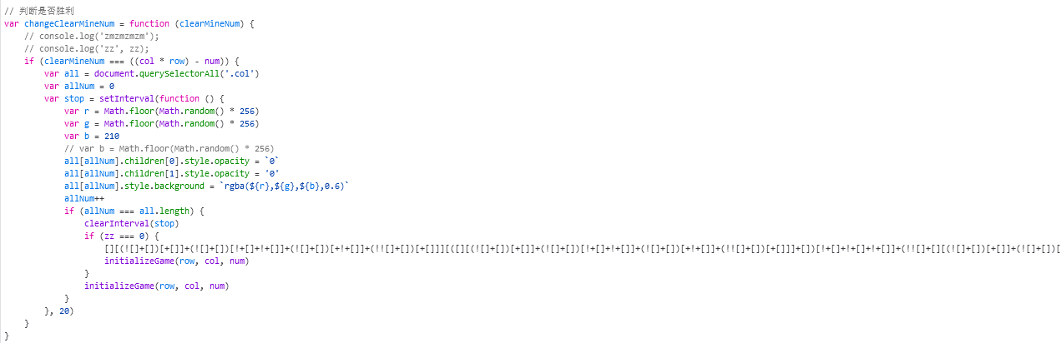

关键就是这个判断是否胜利的代码，我们发现里面有一串奇怪的字符，如果你了解的话，可以知道这个是jsfuck编码，我们可以直接到控制台运行这个

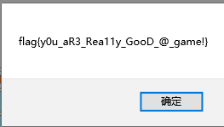

就可以得到flag

当然还有一种方式就是

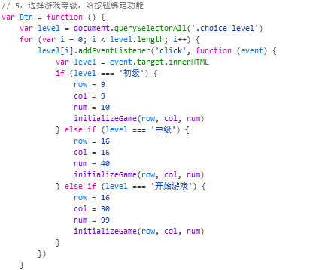

我们发现他有一个选择难度的，并且其他难度被手动删除了，那么我们可以用检查来把这个按钮的名字从”开始游戏”改成”初级”



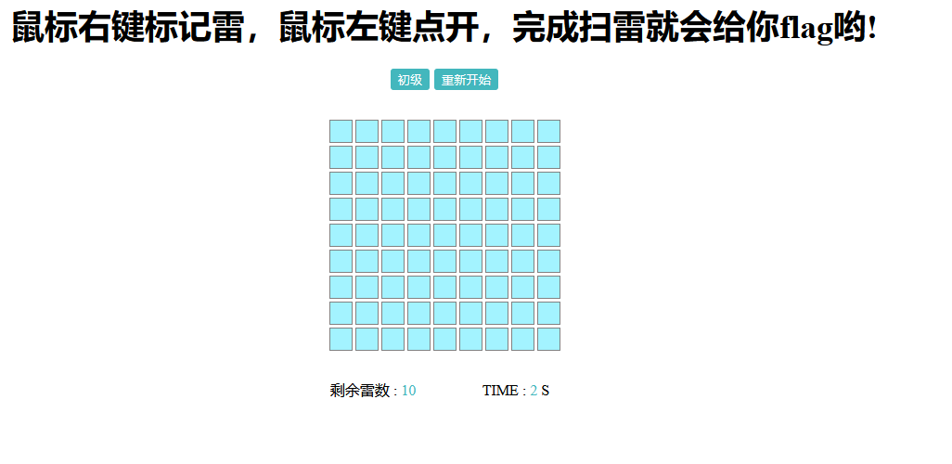

就是一个非常简单地扫雷了